2023年度企业基本信息
一、企业概况
企业名称 | 上海漕河泾开发区经济技术发展有限公司
企业类型 | 有限责任公司
成立日期 | 2003年5月9日
注册资本 | 人民币15,000万元
住所 | 上海市闵行区浦星路789号
联系方式 | 021-38295100
二、历史沿革
2002年，经上海市政府决定，漕河泾开发区在闵行区浦江镇扩区建设高科技园区，命名为“漕河泾开发区浦江高科技园”（简称“浦江高科技园”）。
2003年5月9日，上海漕河泾开发区高科技园发展有限公司浦江分公司注册成立，负责浦江高科技园区的开发、建设、经营和管理。
2004年12月30日，上海漕河泾开发区高科技园发展有限公司浦江分公司正式更名为“上海漕河泾开发区经济技术发展有限公司”。
2004年2月，上海漕河泾出口加工区揭牌成立。
2005年3月11日，上海漕河泾开发区经济技术发展有限公司公司注册成立上海漕河泾出口加工区建设发展有限公司，负责漕河泾出口加工区（即目前“漕河泾综合保税区”）的开发、建设、经营和管理。
2006年至2012年期间，为加快园区开发建设，上海漕河泾开发区经济技术发展有限公司分别全资注册成立上海漕河泾开发区浦未建设发展有限公司、上海漕河泾开发区浦星建设发展有限公司（以下简称“浦星公司”）和上海漕河泾开发区浦月建设发展有限公司。
2016年底，上海漕河泾开发区经济技术发展有限公司将浦星公司100%股权出让给上海临港控股股份有限公司。
三、企业领导
董事长：施决兵（法定代表人）
四、组织机构
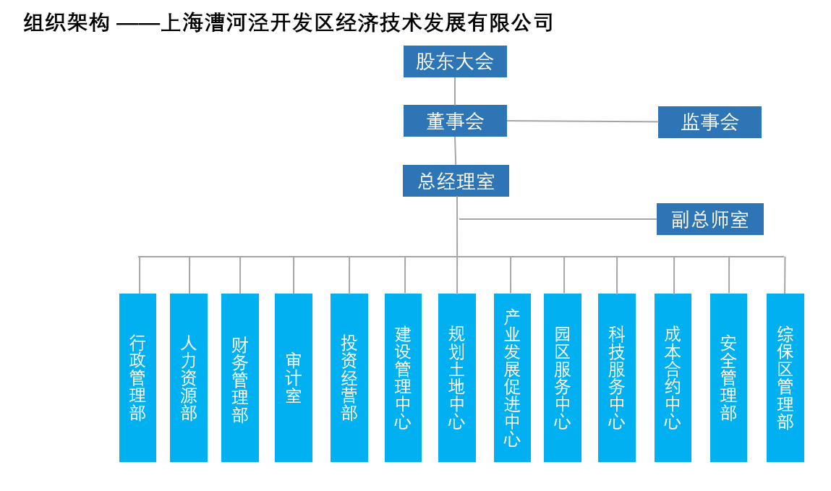
五、公司治理结构
（一）董事会组成人员
姓名 | 职务
施决兵 | 董事长
张春华 | 董事
陈海慈 | 董事
（二）监事会组成人员
姓名 | 职务
吴丛宏 | 监事会主席
周广宇 | 监事
张波 | 监事
六、荣誉资质
（一）荣誉
2023年2月，临港浦江国际科技城获上海市生态环境局等部门颁发 “上海市生态工业示范园区”称号。
七、分支机构
（一）子公司
1、上海漕河泾综合保税区建设发展有限公司
2、盐城漕河泾园区开发有限公司
3、上海临港融资租赁有限公司
4、上海临港控股股份有限公司
5、上海申创浦江股权投资管理中心（有限合伙）
6、上海申创浦江股权投资基金合伙企业（有限合伙）
7、上海临科智芯私募投资基金合伙企业（有限合伙）
（二）分公司
1、上海漕河泾开发区经济技术发展有限公司第一分公司，经营地址：上海市闵行区陈行公路23幢地下1层A区、陈行公路2169弄4号地下1层07、陈行公路2388号19幢地下1层12。
2、上海漕河泾开发区经济技术发展有限公司第二分公司，经营地址：上海市闵行区绿洲环路396弄4号地下1层员工食堂。
3、上海漕河泾开发区经济技术发展有限公司第三分公司，经营地址：上海市闵行区新骏环路138号8幢地下1层01食堂。

